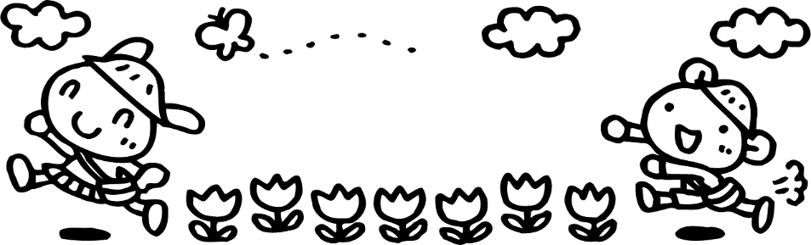
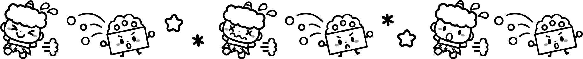
1年間ご協力ありがとうございました。
また遊びにいらしてくださいね！
NO８ R５，２月 認定こども園 若草幼稚園・若草ベビールーム

ぐんぐん通信

2月8日（水）に行われましたぴょんぴょん広場にお越しいただきありがとうございました。今年度最後のぴょんぴょん広場でしたが楽しんでいただけましたか？お顔なじみのお友達は、ずいぶんと若草幼稚園にも慣れ、どんどん積極的に遊びだす姿、頼もしく思いました。また、初めてお越しいただいたお友達はお気に入りの遊びを見付けたかな？ぜひまた遊びにいらしてくださいね。

さて・・・2/3は節分ですね。そう、豆まきです！若草幼稚園の「鬼」。知る人ぞ知る昔から伝わるちょっと怖い「鬼」なんです・・・。近年は感染症対策として、やり方を工夫しながらですが、子ども達に伝統文化に触れてほしい、自分の心の「鬼」と向き合って退治してほしい、ちょっぴり怖いけど、それでも負けずに戦った先の満足感・達成感を味わい、自信につなげてほしい。また、一人ではちょっぴり怖くてふみだせない。そんな時、仲間とともに頑張ってほしい。いろいろな思いが詰まった「豆まき」なのです。

そして、今年もやってきました！鬼！！ドンドンと扉が揺れ、鬼が現れると、さっきまでやる気にみなぎっていた顔が引きつり(;^_^A必死になって「鬼は外～福は内～～」と叫びながら豆を投げます。怖くて後ずさりしつつも勇気を振り絞ってクラスのみんなで豆まきの歌を熱唱すると、子ども達の勇気のパワーで鬼は退散していくのでした。「あ～～怖かった！でもやっつけたんだよ！」と誇らしげに武勇伝を語る子や「いっぱい泣いたらすっきりした～！」と、晴れやかな顔の子もいました。
年長さんは豆まきに加え、鬼からのミッションをクリアしなければなりません。鬼の後ろの「勇気のお札」をゲットしなければ鬼は退散しないのです！みんなドキドキする中、1番に足を踏み出す勇敢な姿や、なかなか前に進めないお友達を励まし共に手をとり一緒に進む姿、クラス一丸となって鬼を退治する姿、終わった後に抱き合い、子ども同士お互いの頑張りを讃え合う姿に見ている大人も感動させられました。
若草の豆まき・・・「怖い」だけでないんです。子ども達の勇気、がんばり、友情、思いやり・・・子ども達のたくさんの成長につながる大切な時間の一つです。

「鬼」・・・架空の存在？本当にいるの？本当は人間が入ってるんじゃない？？疑いながらも心のどこかで信じているそんな存在が、前に進みたいとき、勇気が欲しいとき、困ったとき、迷ったとき、心が折れそうなときなどに自分を支えてくれたり、律してくれる力になったりしますね。きっと豆まきの経験は、子ども達が壁にぶつかったとき、「あんな怖い鬼を退治できたんだから！」と勇気をくれたり、心が弱り、流されそうになった時「若草の鬼がみているかも」と、気持ちを立て直す力にもなるかもしれませんね。（若草卒園の私も〇十年前鬼と戦った記憶に励まされることがあります！息子達とも2/3が近づくと必ず若草の鬼の話になるんですよ～）「豆まき」の経験が子ども達のこれからにつながっていくことを信じて・・・。
ぐんぐん担当 土門 千都子
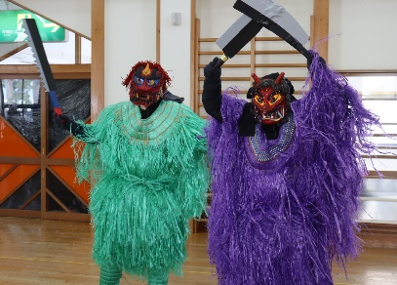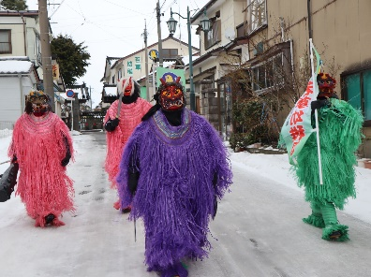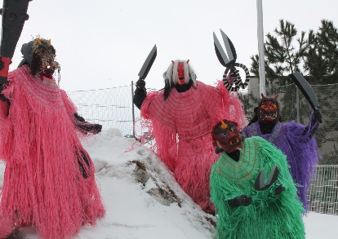
R５年度のぐんぐん事業につきましては5月頃にお知らせいたします。また遊びにいらしてくださいね。

